Cvijet (3)
Izradi cvijet uz pomoć kolaž papira i flomastera boja kao što je prikazano na slici.

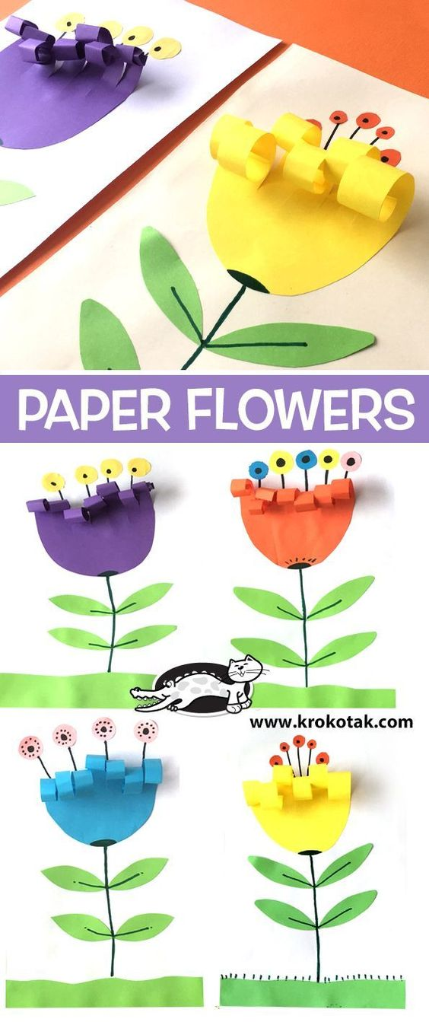
Slika preuzeta s: https://www.pinterest.com/pin/858498747720626077

